Współorganizatorzy:


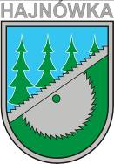
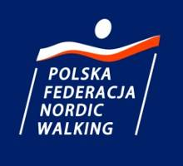
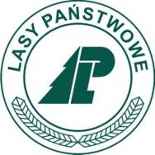

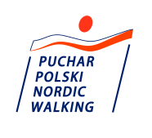

PUCHAR POLSKI NORDIC WALKING W KRAINIE PUSZCZY I ŻUBRA
Hajnówka, 15 września 2012 r.(sobota)
miejsce: Kolejki Leśne, siedziba Nadleśnictwa Hajnówka,
trasy w Puszczy Białowieskiej

Program

8.00 - 10.30 rejestracja zawodników
10.30- 10.45 otwarcie zawodów
10.45 - 11.00 marsz VIP-ów
11. 00 start na dystansach: 5 km, 10 km i 20 km
14.30 - 15.30 zamknięcie trasy zawodów, dekoracje zawodników, losowanie nagród
15.30 koncert zespołów
16.00, 17.00 wyjazdy kolejki wąskotorowej
18.00 ognisko integracyjne

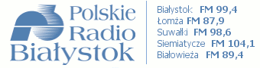


Patronat medialny:


Partnerzy:


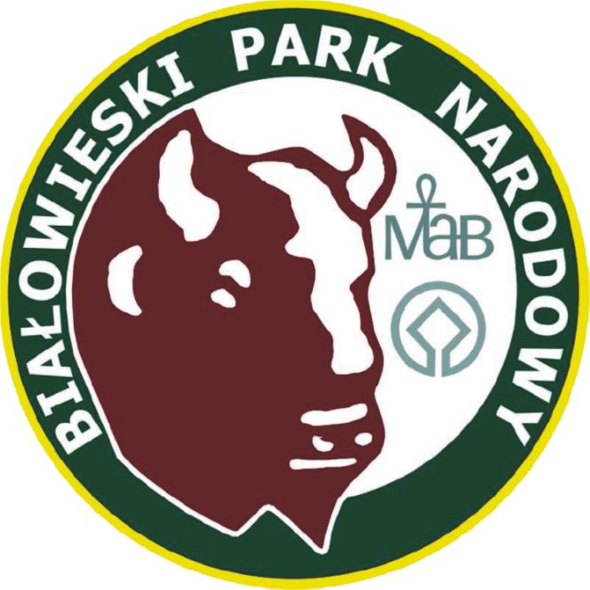
Straż Pożarna
w Hajnówce

Partnerzy biznesowi:


